Para começar iremos rodar a API:

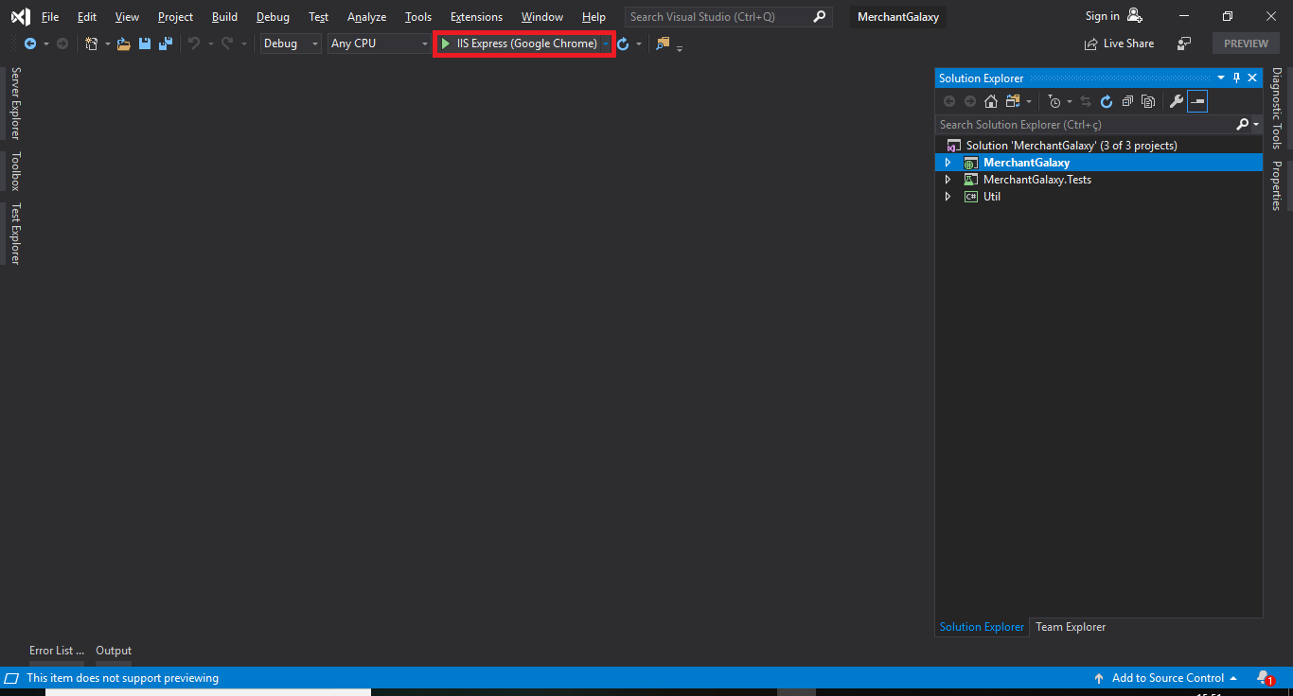

API rodando sem funcionalidade escolhida

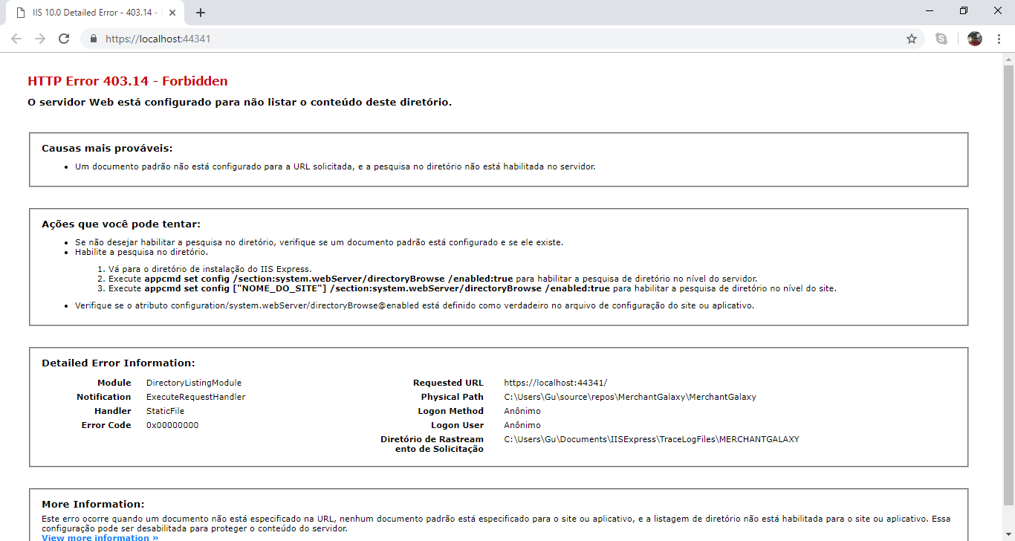

Testando pelo browser:  
https://localhost:44341/api/InterGalactical/ConverterTextoGalactical/how much is pish tegj glob glob  
  
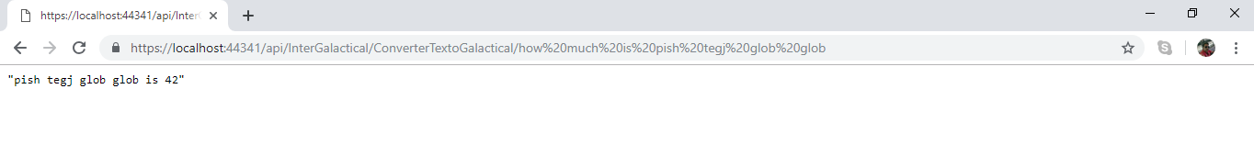

<https://localhost:44341/api/RomanosInteiros/ConverterRomanoInteiro/MCMIV>  
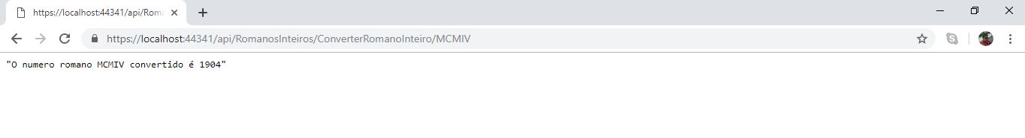  
<https://localhost:44341/api/InteirosRomanos/ConverterInteiroRomano/2706>  
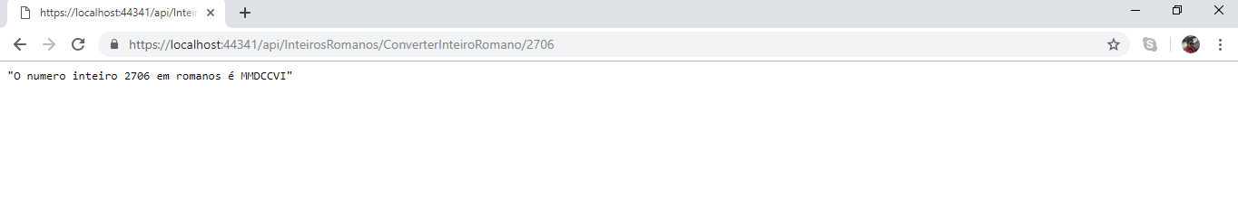

Testes pelo POSTMAN  
- Texto galactical  
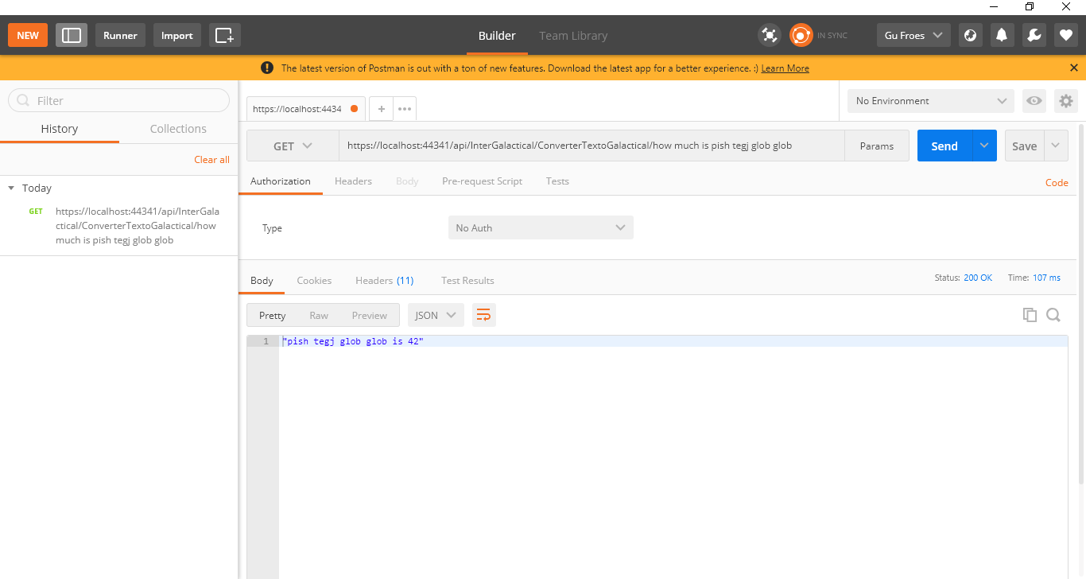  
  
- Converter numero romano para inteiro  
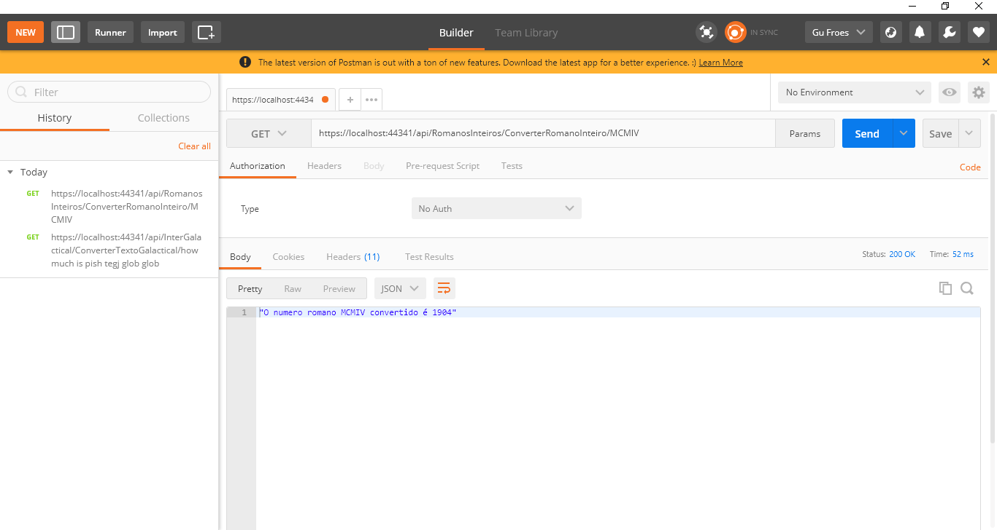  
- Converter numero inteiro para romanos  
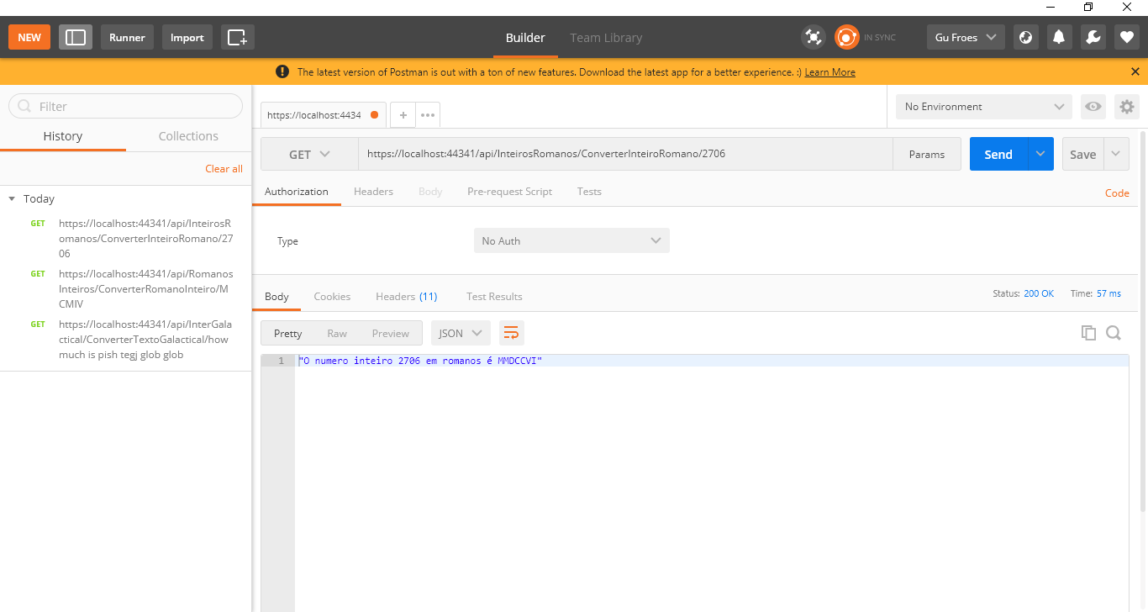

Testando pela pagina Html

Abrir o browser chrome desabilitando o CORS Policy.   
- Apertando as teclas Windows + R e colando a linha de comando:   
- chrome.exe --user-data-dir="C://Chrome dev session" --disable-web-security  
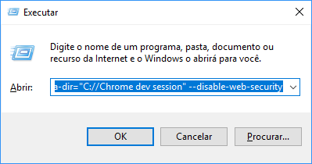

Abrir o arquivo index.html no browser que foi aberto.  
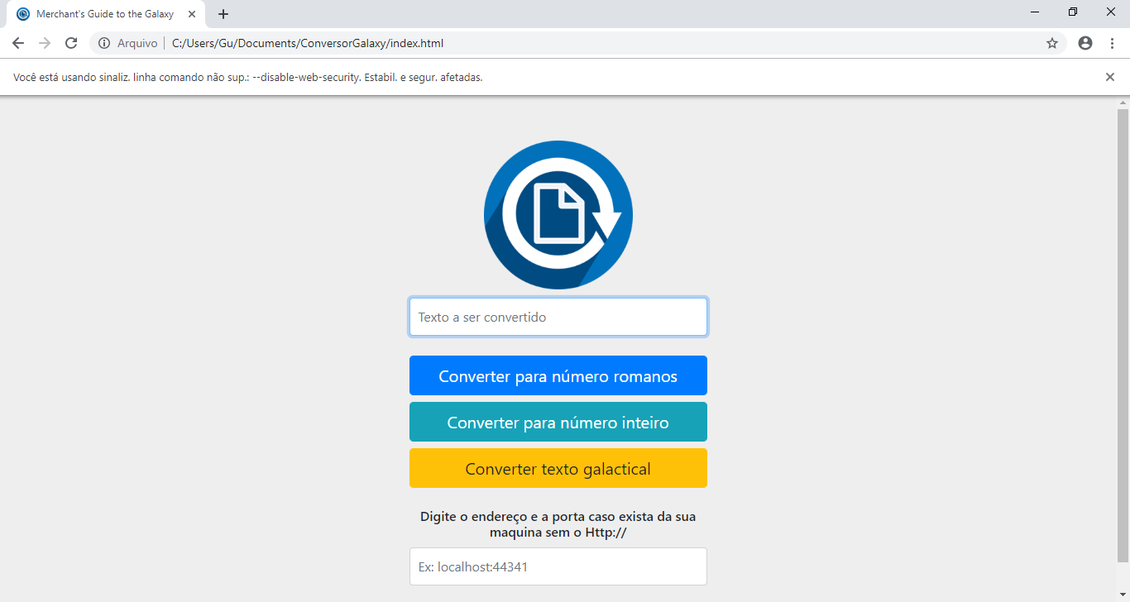  
  
Preencher o endereço da maquina local com a porta, caso exista, sem https:///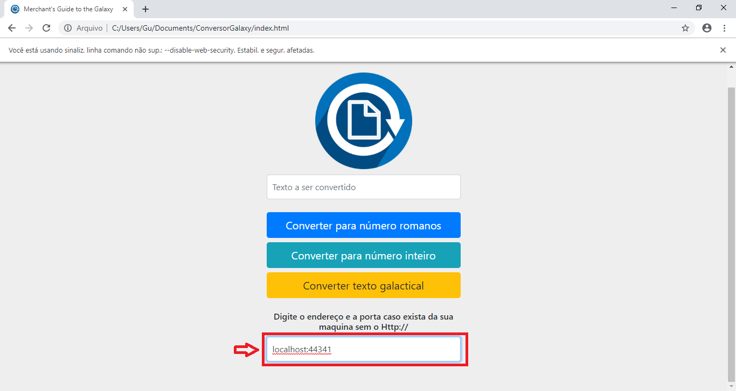

Texto galactical  
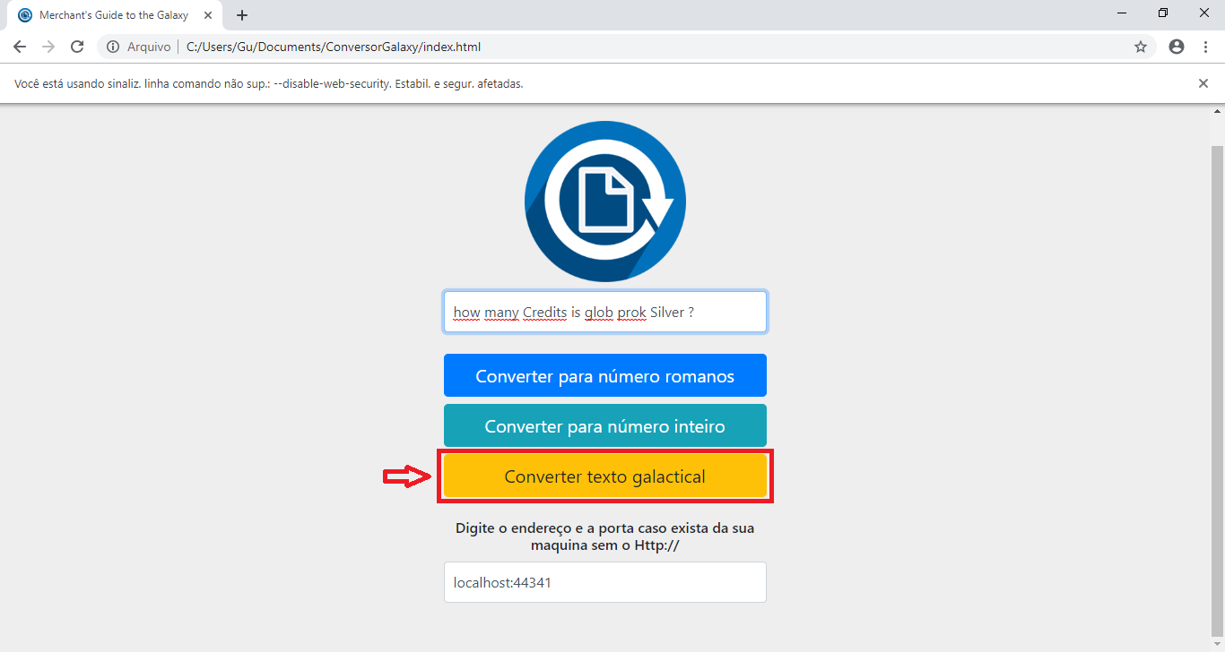  
Resultado da conversão.  
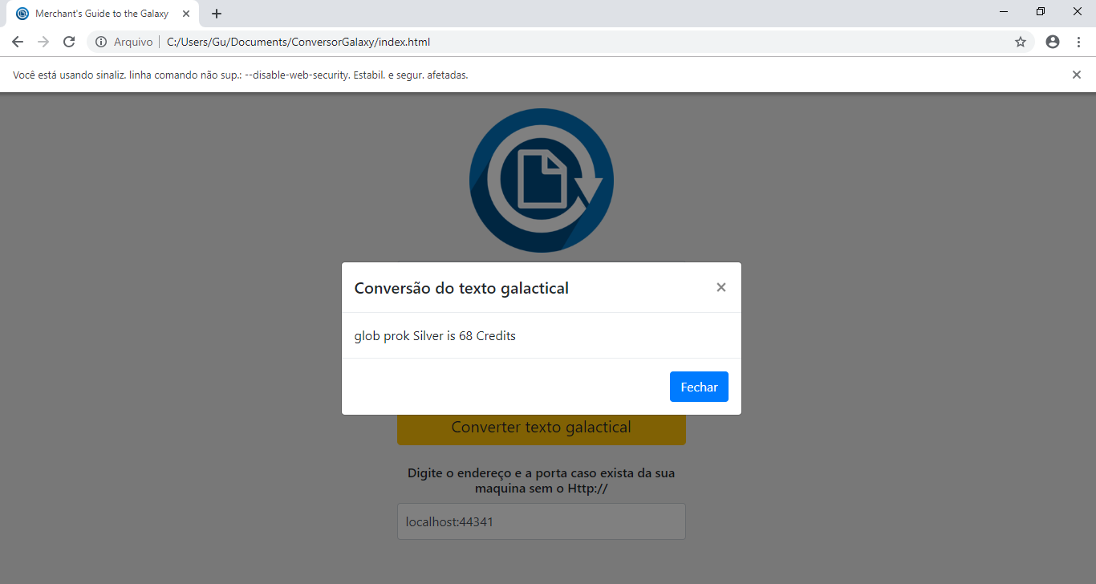

Converter para numero romano para inteiro  
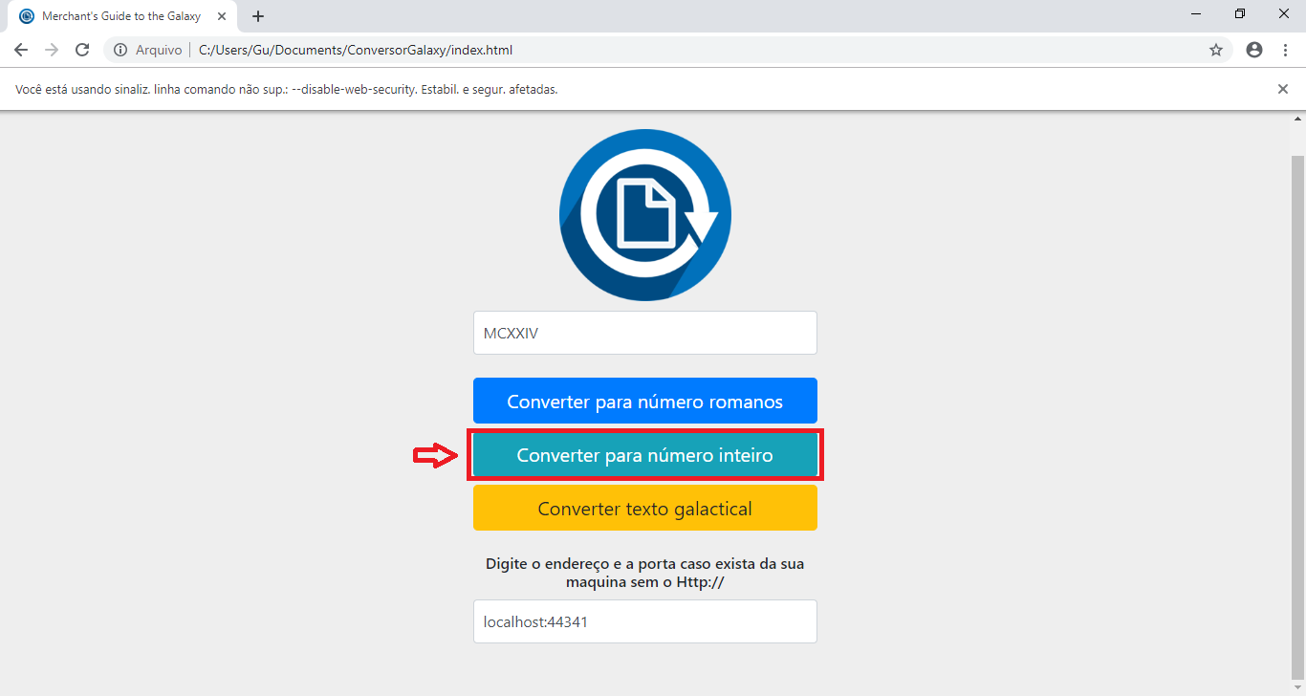  
Resultado da conversão  
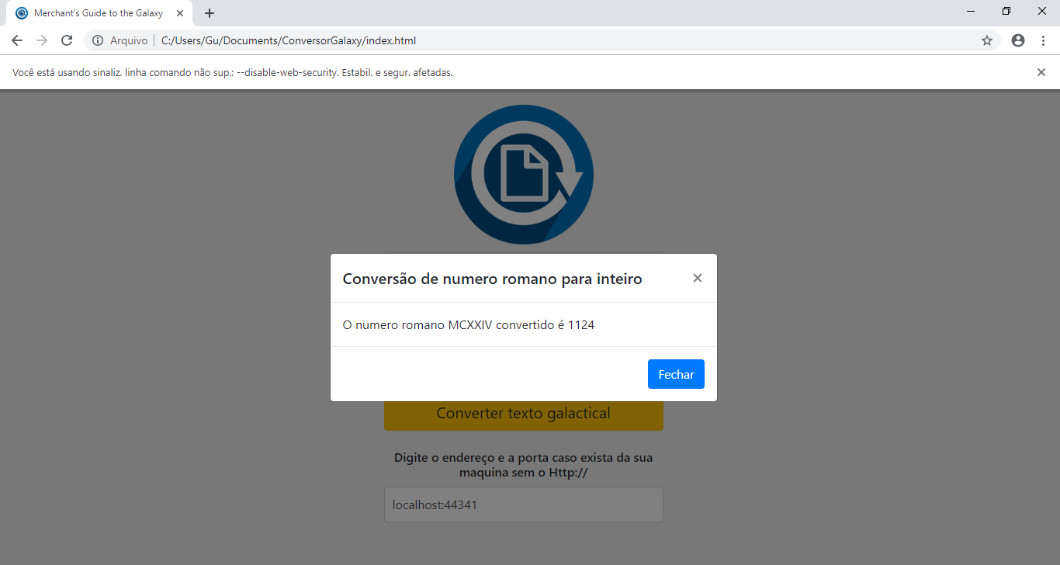

Converter numero interio para romano  
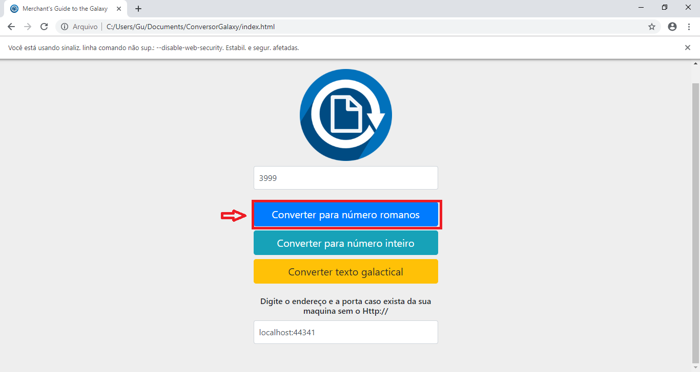  
Resultado da conversão  
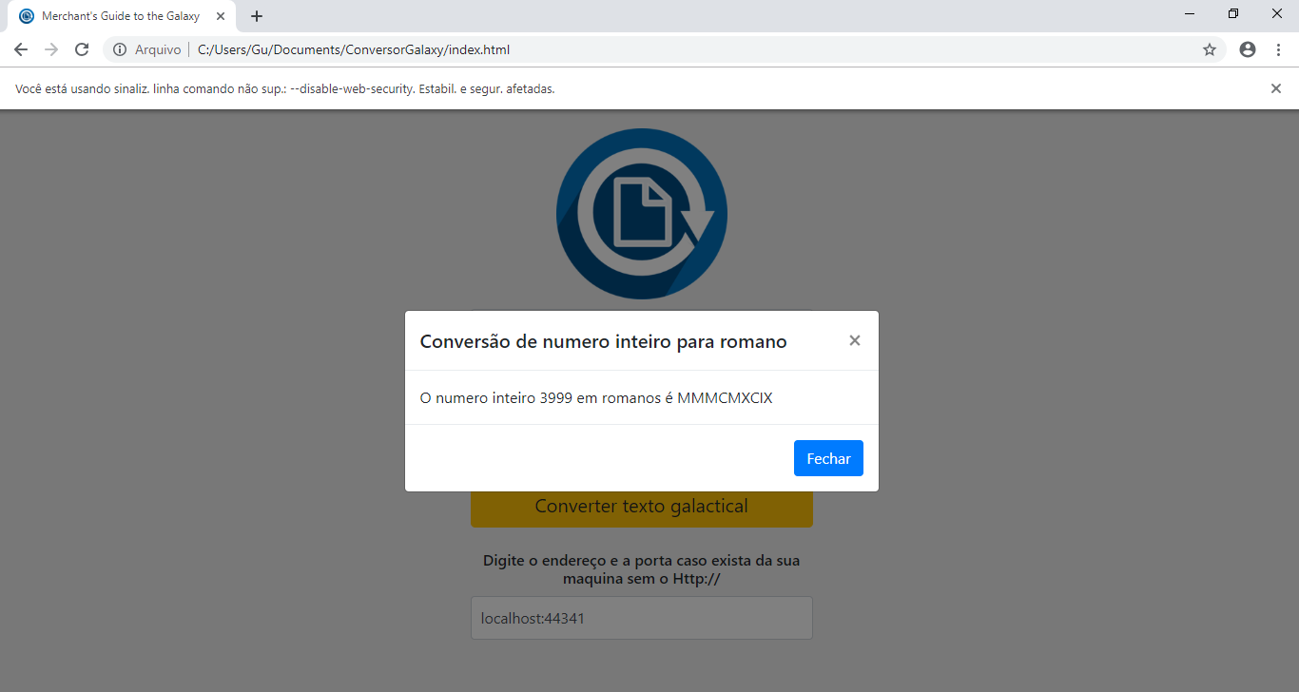

Conversão de texto galactical inexistente  
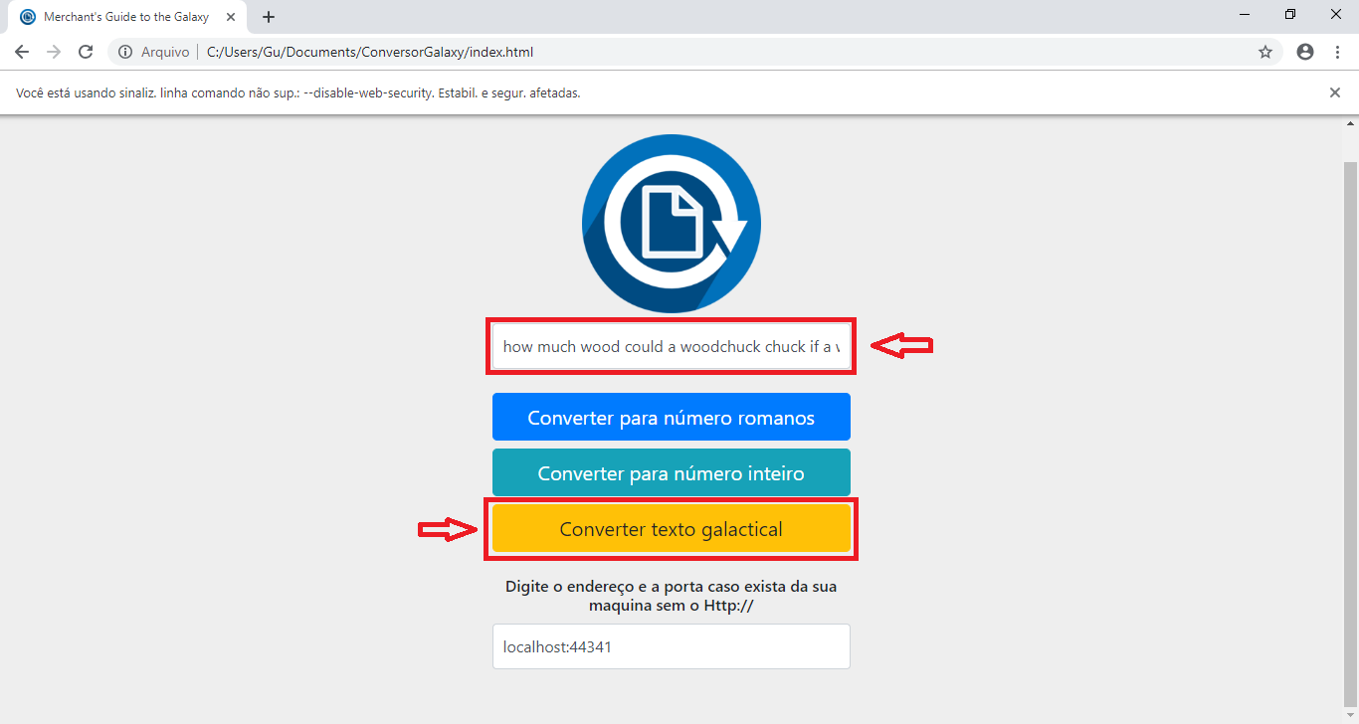Resultado da conversão  
